|  |  |
| --- | --- |
| **理事会2020年会议** |  |
|  |  |
|  |  |
| **议项：****ADM 4** | **文件 C20/14(Rev.1)-C** |
| **2020年10月5日** |
| **原文：英文** |

|  |
| --- |
| 秘书长的说明 |
| 为电信标准化局提供支持 |

|  |
| --- |
| 概要  与前几年相比，ITU-T标准化部门的新成员、新团体、新活动和会议显著增加。2018年全权代表大会（PP-18）和2016年世界电信标准化全会（WTSA-16）在不同决议中发出新的指示，增加了电信标准化局执行的工作。电信标准化局职员的工作量一直在大幅增加，而其职位数量在过去20年里保持不变，大约有65个职位。电信标准化局恳请增加人力资源：  – 1个P2职位：智慧城市关键绩效指标和U4SSC  – 1个P2职位：码号资源  – 1个P4和1个G6职位：普惠金融  – 1个P4职位：将机器学习应用于通信网络的专家  – 1个P1和1个P2职位：信息技术（IT）工具和应用  需采取的行动  请理事会**讨论**并批准本文件第四部分所载请求。INF/7(Rev.1)号情况通报文件提供了进一步的背景。  ______________  参考文件  [C20/INF/7(Rev.1)号文件](http://www.itu.int/md/S20-CL-INF-0007) |

目录

页码

1 引言................................................................................................................................ 2

2 国际电联的服务和工具................................................................................................. 4

3 为研究组的活动申请更多资源..................................................................................... 6

3.1 全球的城市都在使用国际电联的可持续智慧城市关键绩效指标（KPI）................ 6

3.2 国际码号资源（INR）– 通信网的骨干....................................................................... 6

3.3 数字金融服务可以将20亿没有银行账户的人带入经济........................................... 7

3.4 将机器学习应用于ICT基础设施和服务的专家............................................................ 8

4 所需资源总结................................................................................................................. 8

# 1 引言

1.1 信息通信技术（ICT）已经成为我们社会不可或缺的生命线，渗透到工作和生活的各个领域。所有行业部门都利用ICT。ICT与各种其他垂直行业/行业之间日益交叉的趋势也反映在各项新活动的工作计划中。这些活动包括数字普惠金融、智能交通系统、智慧城市、智能电网、分布式账本技术、人工智能/机器学习和量子信息技术，这些活动反过来又带来ITU-T成员的增加。

1.2 2019年增加了34个新的ITU-T部门准成员（净增长：+27）和20个新的ITU-T部门成员（净增长+11）。2018年增加了31个新的ITU-T部门准成员（净增+20）和14个新的ITU-T部门成员（净增0）。与2017年相比，2019年ITU-T部门成员的收入约增加20万瑞郎，ITU-T部门准成员的收入增加约45万瑞郎。

1.3 尽管受到新冠肺炎疫情的影响，ITU-T的成员数量在2020年仍保持增长。1月至9月，9个部门成员和23个部门准成员加入了ITU-T，新成员总数达到32个。总体而言，ITU-T目前在2020年净增18个成员。表1显示了2016年至2020年9月期间ITU-T部门成员和ITU-T部门准成员的总数，包括2020年剩余时间的估计数字。

1.4 ITU-T成员（数量和收入）的增加与报告的预算会费和成员会费实际收入之间的赤字两者综合起来可能带来混淆。事实证明，ITU-T部门成员和ITU-T部门准成员在过去十年的预算收入一直高于实际收入：2010-2019年期间，ITU-T部门成员的预算收入与实际收入之间的差异在-24.9万至-140万之间。ITU-T部门成员和ITU-T部门准成员2017年至2019年的实际收入见表2。

1.5 随着ITU-T成员的扩大，电信标准化局收到的对ITU-T各项活动的服务和支持请求继续大幅增加。例如，电信标准化局职员组织的电子会议数量在过去两年几乎翻了一番，从2017年的约1 100次增加到2019年的约1 900次。利用机器学习等先进技术，电信标准化局改善了现有服务，并减少了他们将面临的一些日益增加的手工劳动。理事会2020年情况通报文件[C20/INF/7 (Rev.1)](https://www.itu.int/md/S20-CL-INF-0007/en)“ICT的广泛使用带来新的活动、新的社区、ITU-T成员的净增加、新的ICT工具和更多的会议”提供了详情。

|  |  |  |  |  |  |  |  |
| --- | --- | --- | --- | --- | --- | --- | --- |
|  | **2016** | **2017** | **2018** | **2019** | **2020 （预计）** | **2020 （9月）** |  |
| 部门成员  （-退出+新加入） | 253  （-17 +5） | 257  （-5 +9） | 257  （-14 +14） | 268  （-9 +20） | 272  （-9 +13） | 271  （-6 +9） |  |
| 部门准成员  （-退出+新加入） | 128  （-21 +21） | 137  （-12 +21） | 157  （-11 +31） | 184  （-7 +34） | 216  （-9 +40） | 199  （-8 +23） |  |
| 合并总计  （净增） | **381**  **-12** | **394**  **+13** | **414**  **+20** | **452**  **+38** | **488**  **+35** | **471**  **+18** |  |

表1：2016年至2020年9月ITU-T部门成员和ITU-T部门准成员的总数，  
包括2020年剩余时间的估计数字

*注：“2020年（预计）”一栏代表预计在2020年退出的成员，以及已经正式启动成员资格接纳程序、目前正接受各自国家主管部门批准的潜在成员。这些数字没有考虑到理事会2020年会议决定的可能除名和免费加入。

ITU-T部门成员实际收入 – 千瑞郎

ITU-T部门准成员实际收入 – 千瑞郎

ITU-T部门准成员实际收入 – 千瑞郎

ITU-T部门成员实际收入 – 千瑞郎

|  |  |  |
| --- | --- | --- |
| 年份 | ITU-T部门成员实际收入 – 千瑞郎 | ITU-T部门准成员实际收入 – 千瑞郎 |
| 2017 | 6 184 | 1 321 |
| 2018 | 6 218 | 1 529 |
| 2019 | 6 376 | 1 784 |

表2：2017年至2019年ITU-T部门成员和ITU-T部门准成员的实际收入

1.6 2018年全权代表大会（PP-18）和2016年世界电信标准化全会（WTSA-16）在不同决议中发出新的指示，例如，共用国际代码的申请数量因行业对IoT/M2M标识符的需求迅猛增加。电信标准化局职员的工作量持续不断地大量增加，而其职位数量在过去20年里保持不变，大约有65个职位。职员工作的超负荷导致因压力造成的病假增加，从而增加了其他同事的工作，又进一步导致更多因压力造成的病假。

1.7 2020年2月7日至4月30日进行的国际电联福祉调查（哥本哈根社会心理问卷；281名国际电联同事填写了问卷；电信标准化局的回复率是56%，比例相当高）表明，大约五分之四的电信标准化局同事认为工作消耗精力，对他们的私生活有负面影响；对于大约五分之二的电信标准化局同事来说，工作在（很大）程度上对私人生活有负面影响。

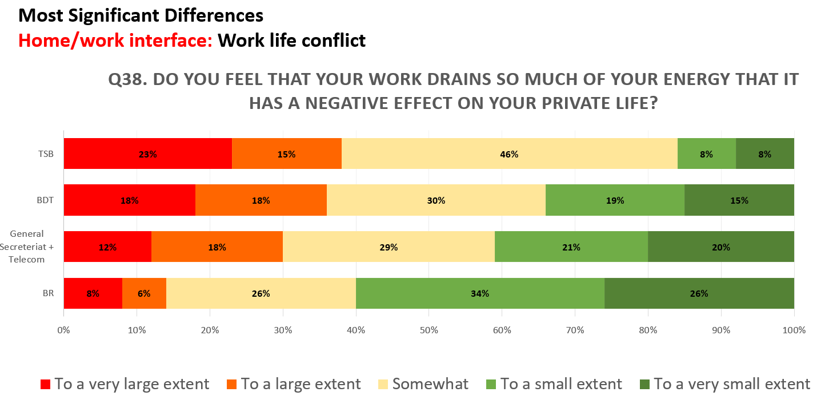

在极小程度上

略微

稍微

在较大程度上

在很大程度上

无线电通信局

电信标准化局

总秘书处+电信展览部

电信发展局

问题38：你是否觉得工作消耗了你太多的精力，以至于对你的私生活产生了负面影响？

**最主要的区别**

**家庭/工作的相互影响：工作与生活的冲突**

图1：有关国际电联工作/生活平衡的数据

# 2 国际电联的服务和工具

2.1 在过去几年里，电信标准化局收到的对该部门活动的服务和支持需求显著增加。ICT在过去十年中取得了巨大进展，目前在以下关键领域发挥了关键作用：任务自动化、深入研究问题领域以促成决策、以安全可靠的方式记录和跟踪活动。利用这些先进技术，电信标准化局能够满足成员日益增长的改进该部门的要求，维持和更新其现有服务以及减少职员遇到的一些手工劳动问题。

2.2 自2017-2020年研究期开始以来，除支持ITU-T工作计划活动和出版物的现有服务外，电信标准化局制定了以下解决方案，以适应该部门不断变化的需求：

• [**基于人工智能的SDG对照工具**](https://aisdg.itu.int/) – 利用人工智能（AI）开发了一项电信标准化局应用，提供ITU-T活动（例如，建议书、技术规范等）与联合国可持续发展目标相关性的统计分析，并从广泛的数据来源（如网站、数据库等）中利用语义相关性将这些活动与特定的联合国可持续发展目标予以对照。

• [**MyWorkspace**](https://www.itu.int/myworkspace/)（我的工作区）– 方便获取以下广泛应用和服务的一站式商店，例如：

– [MyMeetings](https://www.itu.int/myworkspace/#/my-workspace/remote_participation)（我的会议）：基于内部定制的开源解决方案的远程参会服务，以支持法定和非法定ITU-T会议的要求。

– [MyEvents](https://www.itu.int/myworkspace/#/my-workspace/myevents)（我的活动）：活动管理平台，提供实时ITU-T活动日程、注册与会者、演讲人和参展商名单，以及“对口”功能，以促进与会者之间的交流。

– [All/Today’s Events](https://www.itu.int/myworkspace/#/my-workspace/allevent)（所有/今日活动）：即将举行的活动的简化日历视图，带有过滤选项，可以访问活动和注册页面来参与相关活动。

– [ITU Translate](https://www.itu.int/myworkspace/#/my-workspace/translate)（国际电联翻译器）：基于神经网络的机器翻译工具，接受了国际电联内部文件的训练，支持六（6）种联合国正式语文中任何一种的翻译。

– [ITU-T Cloud](https://ituint-my.sharepoint.com/personal/dagem_kifle_itu_int/Documents/Microsoft%20Teams%20Chat%20Files/tsbcloud.itu.int)（ITU-T云）：国际电联内部云存储服务，允许每个用户共享和交换高达10 GB的文件。

– [Mailing list](https://www.itu.int/myworkspace/#/my-workspace/mails)（邮件列表）：国际电联邮件列表订阅服务。

– [Community](https://www.itu.int/myworkspace/#/my-workspace/community)（社区）：MyWorkspace用户目录。

– [建议的会议文件](https://www.itu.int/myworkspace/#/my-workspace/documents)：基于用户兴趣而建议的文件列表。

– [Profile](https://www.itu.int/myworkspace/#/profile)（个人资料）：包含用户个人信息和兴趣的个人资料页面。

• [**ITUSearch**](http://www.itu.int/search)（国际电联搜索）– 提供对所有国际电联数字资源（包括出版物、会议文件、社交媒体内容和网络研讨会）的访问的搜索引擎。

• [**ICT标准状况**](https://www.itu.int/net4/ITU-T/landscape#?topic=0&workgroup=1&searchValue=&page=1&sort=Revelance) – 专家用来划分各自领域标准类别的在线工具。

2.3 电信标准化局应用程序在获取文档、服务和组织活动方面发挥了重要作用。远程参会工具增加了参与会议和活动的机会。总体而言，2017年至2020年期间，使用远程参会工具组织的会议总数（包括法定和非法定）和与会人数（参加会议的人数）大幅增加。2019年，电信标准化局组织了1878次会议，共有10798人参加了会议。从2020年1月至8月，共举行了2958场会议，出席人数达48309人（见表3）。

2.4 “MyWorkspace”的用户数量也大幅增加，从2018年1月的100名用户增加到2020年9月的近4000名用户，预计到2020年底将会有更多的用户。其他电信标准化局的工具（如国际电联翻译器）带来了“弥合标准化差距”培训课程等活动参与者的增加（2017年有113名参与者，2019年有348名参与者）。

2.5 电信标准化局的远程参会工具MyMeetings符合“WCAG 2.0 AA”（网络内容可访问性指南2.0 AA）标准，以满足残疾与会者的要求。正在进行的改进使其他应用和平台，如MyWorkSpace、ITUSearch、ITU Translate、ITU-T状况和ITU-T网站也符合WCAG 2.0标准。

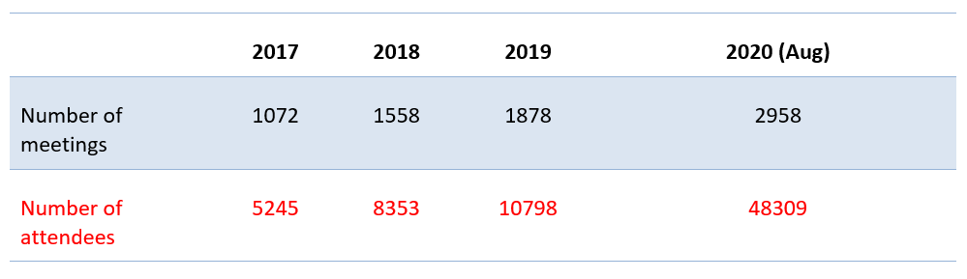

**出席人数**

**会议数量**

**2020年（8月）**

表3：2017、2018、2019和2020年的会议数量和出席人数

2.6 在新冠肺炎疫情期间，信息通信技术提供了在确保业务连续性的同时保持社交距离的唯一机会。医疗保健系统、教育、贸易、食品服务和娱乐等多个行业已经使用一种或几种信息技术服务来与人们沟通联系并获取信息。自2020年3月以来，电信标准化局已经能够使用各种信息技术工具（其中许多由内部开发），以实现从线下活动到在线活动的快速过渡。在WTSA第32号决议的框架内，对这些信息技术解决方案的高度依赖，以及提供符合WTSA第69号决议的服务的需求，比以往任何时候都更大。需要进一步努力加强和维护国际电联的信息技术解决方案，以满足新冠肺炎疫情引发的日益增长的需求。因此，增加信息技术领域的职员至关重要，也是电信标准化局的一项工作重点。

2.7 电信标准化局必须维护和改进其工具和服务，以满足该部门的需求并保持业务连续性。因此，该局申请一名**P1级职员**和一名**P2级职员**为现有工具和服务提供支持，并创新、更新和不断改进这些工具和服务，以便为ITU-T的成员和活动提供最佳支持。

# 3 为研究组的活动申请更多资源

## 3.1 全球的城市都在使用国际电联的可持续智慧城市关键绩效指标（KPI）

3.1.1 全球超过100个城市正在使用基于国际电联标准的“可持续智慧城市关键绩效指标”衡量其成为可持续智慧城市的进展。国际电联的案例研究使用关键绩效指标评估了迪拜（阿联酋）、新加坡和莫斯科（俄罗斯联邦）、Alesund（挪威）、Bizerte（突尼斯）、利雅得（沙特阿拉伯）以及Pully（瑞士）智慧城市项目取得的进展。

3.1.2 国际电联的关键绩效指标亦得到“[共建可持续智慧城市（U4SSC）举措](https://www.itu.int/en/ITU-T/ssc/united/Pages/default.aspx)”的推动。U4SSC举措得到16个联合国机构的支持，提倡制定确保ICT，尤其是ICT标准在向可持续智慧城市转型方面发挥决定性作用的公共政策。在U4SSC的倡导下，国际电联第9次绿色标准周活动发布了一系列城市的“情况简报”。这些简报探讨了智慧城市举措与可持续发展目标之间的关系，对城市经验分享这方面的见解。

3.1.3 WTSA第98号决议 –“为促进全球发展加强关于物联网和智慧城市及社区的标准化活动”责成电信标准化局主任“继续支持由国际电联与联合国欧洲经济委员会（UNECE）于2016年5月发起的“共建可持续智慧城市”举措（U4SSC）[…]”。

3.1.4 需要额外的资源管理越来越多的关于增加实施ITU-T关键绩效指标标准的城市的请求以支持U4SSC，为U4SSC举措提供充分的秘书处支持，并向相关的ITU-T研究组反馈习得和新的要求。

3.1.5 电信标准化局请求增加一名**P2职员**，以支持国际电联有关可持续智慧城市关键绩效指标和U4SSC的活动。

## 3.2 国际码号资源（INR）– 通信网的骨干

3.2.1 国际电联负责直接或间接分配二十多种国际码号资源（INR），ITU-T E.195建议书对电信标准化局内集中的国际电联编号管理组（ITU-NAG）的构成和职能/职责给出建议，它提供推荐的程序，以确保所有资源请求都能够以公平、统一、一致并且有效的方式得到处理。

3.2.2 通过[国际电联《操作公报》](http://www.itu.int/pub/T-SP-OB)接收和公布国家编号/识别方案的更新和分配通知，或国家编号/识别资源的回收通知。国际电联《操作公报》每月以国际电联六种正式语文发布两次**：**

– ITU-T E.164 –“国际公众电信编号计划”

– ITU-T E.118 –“国际电信计账卡”

– ITU-T E.212 –“公众网络和订户的识别计划”

– ITU-T E.218 –“地面集群无线电移动国家代码分配的管理”

– ITU-T Q.708 –“国际信令点代码的指配程序”

3.2.3 ITU-T E.156建议书“ITU-T对所报E.164号码资源滥用采取行动的指南”目前正在修订中，以便将新的滥用案例包含在内，并研究更加有效的打击滥用的手段。

3.2.4 国家编号方案新的资料库样本已完成开发并提供在以下网站：<https://www.itu.int/net4/itu-t/nnp>。该样本是对WTSA第91号决议（2016年，哈马马特）（“加强对ITU-T标准化部门所发布编号方案信息的电子资料库的访问”）做出的回应。

3.2.5 随着越来越多的公司申请共享代码（E.212和E.164），号码协调组（NCT）的工作量显著增加。NCT得到电信标准化局的支持，第2研究组顾问提供技术咨询，电信标准化局在现行ITU-T建议书规定的时限内管理从申请到分配的申请工作流程。附件5显示了申请INR的公司的增长。

3.2.6 为及时响应成员国的通知请求、每两周以六种语文发布操作公报出版物、落实WTSA关于NNP的第91号决议并通过NCT管理新的公司申请，电信标准化局面临的资源请求大幅提升。

3.2.7 电信标准化局请求增加一名**P2职员**，以支持与码号相关的活动。

## 3.3 数字金融服务可以将20亿没有银行账户的人带入经济

3.3.1 今天，世界上大约有20亿人没有银行账户，其中，四分之三拥有手机。通过将手机用作银行账户，将无银行账户的人带入经济并让他们的生活变得更好，这方面存在巨大的机会。

3.3.2 大约15年前，数字金融服务（DFS）在发展中国家率先出现，先是在菲律宾，然后，最著名的是在肯尼亚的M-PESA。然而，在过去的十几年里，全球发展中国家对数字金融服务的采用并没有显示出预期的成功。一些发展中国家在建立DFS基础设施和DFS文化方面比其他国家更成功。为什么？让DFS在发展中国家发挥作用的秘诀是什么？

3.3.3 国际电联在比尔及梅琳达·盖茨基金会的支持下正在对此问题做出回应。WTSA-16第89号决议责成电信标准化局主任与其它各局主任协作：

“2 支持制定数字普惠金融报告和最佳做法；”

“3 针对各国和各区域、从电信到金融服务行业的监管机构、行业专家和国际组织及区域性组织，建立数字金融服务平台或在可行时连接到已有的平台，促进同行互学、对话和经验交流；”

“4 与其他相关标准制定组织及主要负责金融服务标准制定、落实和能力建设的机构协作，为国际电联成员举办讲习班和研讨会，以便提高认识并确定强化监管机构在普惠金融方面的具体需要和挑战。”

3.3.4 全权代表大会第204号决议责成电信标准化局和电信发展局主任：

“2 支持制定数字普惠金融报告、研究和最佳做法；”

“3 针对各国和各区域、从电信到金融服务行业的监管机构、行业专家和国际组织及区域性组织，建立数字金融服务平台或在可行时连接到已有的平台，促进同行互学、对话和经验交流；”

“4 与其他相关标准制定组织及主要负责金融服务标准制定、落实和能力建设的机构协作，继续为国际电联成员举办讲习班和研讨会，以便提高认识并确定强化监管机构在普惠金融方面的具体需要和挑战。”

3.3.5 比尔及梅琳达·盖茨基金会在过去三年内为一个P4和一个P2职位目前开展的活动提供了资金。这笔资金的提供将于2020年6月结束。

3.3.6 电信标准化局请求增加一名**P4职员**和一名**G6职员**以完成全权代表大会第204号决议和WTSA第89号决议责成进行的工作，为普惠金融活动提供支持。

## 3.4 将机器学习应用于ICT基础设施和服务的专家

3.4.1 人工智能（AI）将成为未来的主导技术，并将影响社会的每一个角落。特别是AI/ML（机器学习）将决定通信网络的运行方式和ICT服务满足用户需求的方式。ICT技术领域的许多公司正在探索如何最好地利用AI/ML。

3.4.2 国际电联一直处于探索如何在未来网络（包括5G网络和行业专用网络）中最好地应用AI/ML的努力的前沿，并且已经批准了四项规范，它们构成了将机器学习构建到通信网络中的工具包的一部分：用例（ITU-T Y.3170系列建议书的增补55）、架构框架（ITU-T Y.3172）、网络的智能水平评估（ITU-T Y.3173）以及处理（ITU-T Y.3172）。

3.4.3 更多的标准正在酝酿之中：支持机器学习市场互操作性的标准（拥有机器学习模型资料库库的市场）、描述“机器学习沙箱”的标准（“沙箱”提供了托管独立机器学习管道的隔离环境，以便在将机器学习应用部署到实时网络之前对其进行培训、测试和评估）和帮助管理网络的“机器学习功能编排器”标准。

3.4.4 为了利用机器学习解决5G中的相关问题，国际电联还在开展一项国际电联全球AI/ML 5G挑战，主题是“如何在5G网络中应用国际电联的移动5G架构”。参与者将能够基于为5G网络中的ML标准化技术，解决现实世界中的问题。团队需要启用、创建、培训和部署ML模型，这样参与者将获得与5G相关领域的AI/ML亲身经验。

3.4.5 为支持国际电联的AI/ML工作，电信标准化局要求新增**一名P4级职员，**担任将机器学习应用于ICT基础设施和服务的专家。

# 4 所需资源总结

4.1 表4总结了增加所需资源的费用：

|  |  |
| --- | --- |
| 研究组活动 | 年度成本 |
| 1 P2 – 智慧城市KPI和U4SSC | 120 000 |
| 1 P2 – 码号资源 | 120 000 |
| 1 P4 – 普惠金融 | 150 000 |
| 1 G6 – 普惠金融 | 110 000 |
| 1 P4 – 用于ICT基础设施的机器学习应用 | 150 000 |
| **IT工具和应用：** |  |
| 1 P1 | 110 000 |
| 1 P2 | 120 000 |
| **合计** | **88万** |

表4：所需额外资源的成本

4.2 建议的资金来源或来自2020年盈余或自愿捐款。储备金账目作为最后的选择，或采用上述任意方式的结合。

________________